**Task1:**

**Low-fidelity wireframe**

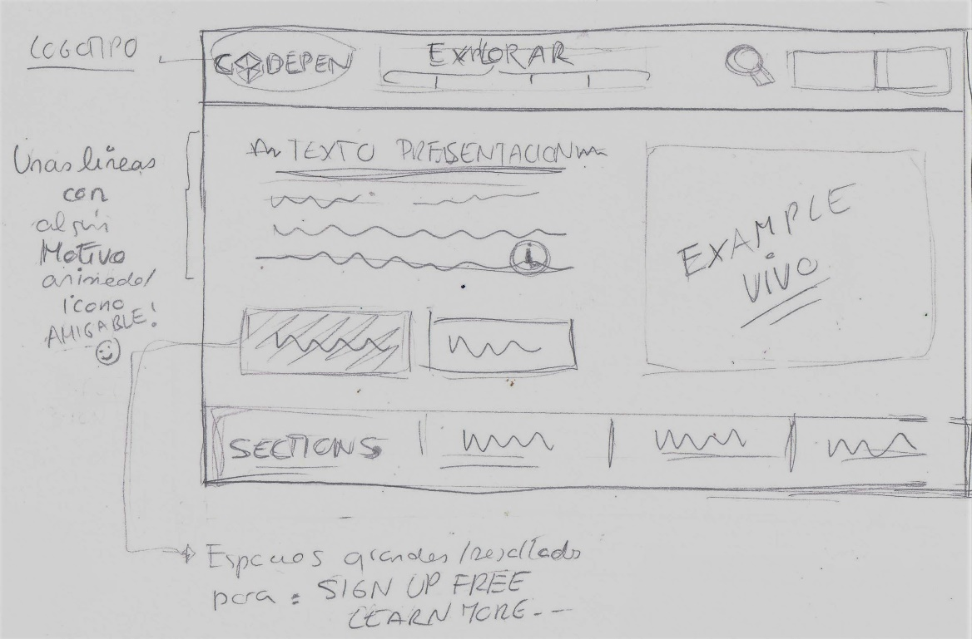

En los low wireframes hay que evitar poner textos reales y aquí, me sobra ser especifica en dar nombres como EXPLORAR o SignUp fre/Learn More.

Pero lo he captado como que era sustancial en este tipo de plataforma.

**Task2**

He seleccionado la web de <https://jonny.me/> porque me ha impactado más.

* El protagonismo principal es el **color púrpura**. Un color muy intenso que el diseñador ha desglosado en su web tanto en fondos, como en botones o artículos importantes.

en varias tonalidades.

* El espacio utilizado en **color blanco** sería el segundo en importancia, por su predominancia espacial sobre el antagonista del púrpura (yellow).
* Lo utiliza para la información más técnica y relevante.

Juega con los colores opuestos de la gama cromática que en su caso es **el amarillo, como uno secundario, de gran notoriedad, reservado a acciones importantes:** Get Started, Chat Now, y como efecto hover del menú header.

He copiado los colores más predominantes:

* purple: #5b43d6;
* white:#ffffff;
* yellow:#ffcb05;
* greys: sobre todo en texto. Hay diferentes tonos de grises:

Deduzco que cuanto más pequeño es el texto, se oscurece más. Es más intenso para su mayor comprensión y lectura.

Cuando hay más de dos bloques, se juega con los grises.

* Verde: #9BFF00

El color principal está trabajado como un conjunto de transparencias que va insertando en los bloques.

En la página de inicio se muestra como un cartel con varios purpuras gradientes que simulan velos con efecto- transparencia. Es la imagen más potente en este sentido.

* Destaco el **verde fluor** porque resalta, como un semáforo, el punto: ``**online**´´ que desea destacar el diseñador para que pulses.

**Task3**

Crear una historia de usuario:

Se llama Jacinto.

Datos personales: Corredor de ultra trail , participante en carreras de montaña y conectado en multitud de grupos, sobre todo, por Garmin Connect, Strava y whatssap.

Perfi: Tiene su cuenta en Facebook desde hace 10 años, es una más de sus redes.

Periocidad deUso: Es su periódico dos o tres veces por semana.

Recibe notificaciones en su Smartphone de lo que publica su red.

Forma de Uso: La utiliza como lectura no solo de lo que hacen sus amigos, sino también de noticias, fotos, videos y eventos deportivos, streaming y hacer feed-back con sus amigos para compartir al momento sus experiencias.

Su intención a la hora de usar Facebook es:

-Obtener noticias de ultratrail.

-Conectarse a su mundo mediante otros grupos deportivos y amigos: Ver el progreso de otros compañeros, informar de sus éxitos y fallos.

-Compartir fotos y publicar noticias suyas con su red de running.

**Task4**

Son 4 herramientas donde compartir/recibir información que se pueden enlazar entre sí, para extendernos más en profundidad sobre el tema. Son de registro gratuito aunque luego tienes opciones de pago con mayores prestaciones.

Facebook

Herramienta poderosa que nos permite enlazarnos a personas, empresas y grupos o asociaciones de todo el mundo y podemos compartir con ellos a través de : posts, contenidos animados, fotos, videos y enlazarlos a otras redes sociales ,webs..

Podemos permitir a Facebook que nos localicen o que nos dé entrada a entidades o personas afines a nuestros gustos, aficiones y estilo de vida.

Twiter

Es otra red social, más utilizada, creo, para empresas.

Son noticias cortas, tweets, de un máximo de palabras, que permiten respuestas al momento. Su ventaja es la rapidez e inmediatez del momento en que se envía y recibe.

Permite podcasts.

El flujo de información es más intenso y diario.

Igual que Facebook puedes seguir a otras personas o entidades.

Google

Permite buscar de manera rápida información que necesites.

Tiene muchas aplicaciones de fácil acceso si tienes cuenta.

YouTube

Permite ver y compartir videos de todo tipo, musicales, educativos, así como suscribirte, comentar, compartir, enlazar con otras redes o webs.

Tiene opciones de suscripción y de pago.